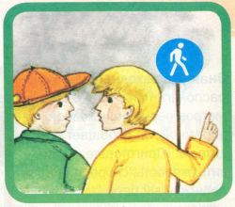

ПРАВИЛА ДЛЯ ПЕШЕХОДОВ:

1.В городе передвигаться только по тротуарам и пешеходным дорожкам

2.За городом, где нет тротуаров двигаться нужно по обочине дороги навстречу движению автотранспортных средств.

3.Чтобы не нарушать правила дорожного движения переходить дороги нужно только в специальных местах – пешеходных переходах.

4.Самый безопасный переход по подземному или надземному переходам. Обозначаются они специальным знаком.

Запомни эти знаки:

